**Лабораторная работа №4**

**Формы**

**Цель работы:** научиться управлять формой через сценарий

**Варіант №7**

**Теоретическая основа:**

Форма служит для ввода пользователем через окно браузера данных и передачи их на веб-сервер. Форма состоит из контейнера <FORM> …</form> и заключённых в него тегов (элементов) <INPUT>, <SELECT> и <TEXTAREA>.

Тег <form> устанавливает форму на веб-странице. Форма предназначена для обмена данными между пользователем и сервером. Область применения форм не ограничена отправкой данных на сервер, с помощью клиентских скриптов можно получить доступ к любому элементу формы, изменять его и применять по своему усмотрению. Документ может содержать любое количество форм, но одновременно на сервер может быть отправлена только одна форма. По этой причине данные форм должны быть независимы друг от друга. <form> является блочным элементом, который определяет **интерактивную** часть веб-страницы. Как результат, все элементы управления (такие как <input>, <textarea> или <button>) должны находиться *внутри* элемента <form>.

**<input>** является одним из разносторонних элементов формы и позволяет создавать разные части интерфейса и обеспечивать взаимодействие с пользователем. Главным образом <input> предназначен для создания текстовых полей, различных кнопок, переключателей и флажков.

Элемент < **select>** создает список. В зависимости от настроек это может быть выпадающий список для выбора одного элемента, либо раскрытый список, в котором можно выбрать сразу несколько элементов.

**<textarea>** представляет собой элемент формы для создания области, в которую можно вводить несколько строк текста. В отличие от элемента [<input>](https://webref.ru/html/input) в текстовом поле допустимо делать переносы строк, они сохраняются при отправке данных на сервер.

Ход работы:

Создайте страницу для вычисления тригонометрических функций.

**Код:**

<!DOCTYPE HTML>

<html>

<head>

<meta http-equiv="Content-Type" content="text/html; charset=utf-8">

<title>Калькулятор тригонометрических функций</title>

<body bgcolor="LightGrey">

<h1 align="center"><font face="Verdana">Калькулятор тригонометрических функций</font></h1>

<style>

#table1

{ position:absolute;

left:0px;

top:180px;

width:20%; /* Ширина таблицы */

border-spacing: 15px 20px; /* Расстояние между ячейками */

}

.rightimg

{

float:right; /* Выравнивание по правому краю */

margin: -65px 100px 0px 0; /* Отступы вокруг картинки */

}

</style>

<script>

function calc() {

var number1 = document.getElementsByName("digit1")[0].value;

numbers = Math.sin(degToRad(number1));

document.getElementById('result').innerHTML = numbers;

}

function calc1() {

var number1 = document.getElementsByName("digit1")[0].value;

numbers = Math.cos(degToRad(number1));

document.getElementById('result').innerHTML = numbers;

}

function calc2() {

var number1 = document.getElementsByName("digit1")[0].value;

numbers = Math.tan(degToRad(number1));

document.getElementById('result').innerHTML = numbers;

}

function degToRad (deg) { return deg / 180 * Math.PI; }

</script>

</head>

<body>

<form id="calculator">

<p><font face="Verdana"size="4">Введите значения угла(градусы)</font></p>

<input type="text" name="digit1">

<font face="Verdana"size="4">Результат: <span id="result"></span></font></td>

<table id="table1">

<tr>

<td><input type="button" onclick="calc()" value="Синус"></td>

<td><input type="button" onclick="calc1()" value="Косинус"></td>

<td><input type="button" onclick="calc2()" value="Тангенс"></td>

</tr>

</table>

</form>

<img src="http://www.biover.ru/books/pic-diffur.kemsu.ru/1/sprav/trig_formul.files/image002.jpg"width="750" height="550" class="rightimg">

</body>

</html>

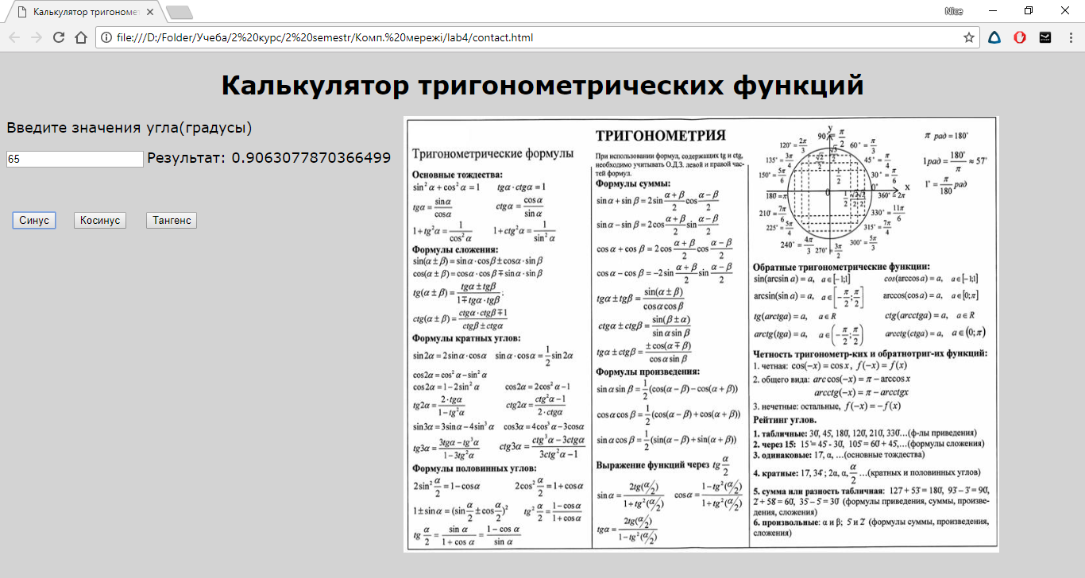

Рис. 1. Результат роботы

**Вывод:** На лабораторной работе я научился применять формы.